Έφτασε το My SmartVille, η έξυπνη εφαρμογή για τους καταναλωτές της Δ.Ε.Υ.Α. Επιδαύρου

ΑΡΓΟΛΙΚΕΣ ΕΙΔΗΣΕΙΣ | Τρίτη 24 Φεβρουαρίου 2026 12:09:00 μ.μ. | δημοσ επιδαυρου

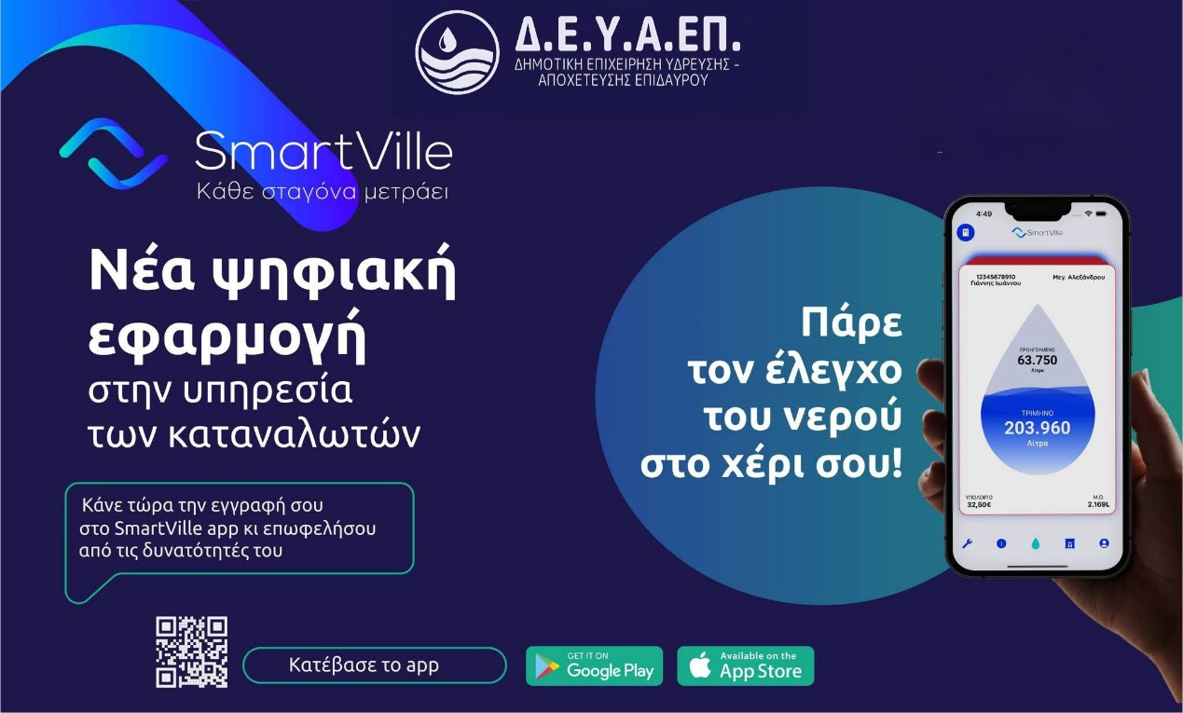

Η Δ.Ε.Υ.Α. Επιδαύρου κάνει ένα μεγάλο βήμα προς την περαιτέρω ψηφιοποίηση των λειτουργιών της, παρέχοντας δωρεάν στους καταναλωτές της το My SmartVille, την έξυπνη εφαρμογή που ενημερώνει τον πολίτη για τις καταναλώσεις του υδρομέτρου του και προσφέρει e-Bill, αυτοματοποιημένες υπηρεσίες και νέους τρόπους επικοινωνίας με τη Δ.Ε.Υ.Α.ΕΠ.
Η χρήση του My SmartVille δεν αφορά αποκλειστικά τους δημότες του Δήμου Επιδαύρου, αλλά και όλους τους πολίτες που διατηρούν ενεργή παροχή ύδρευσης στη Δ.Ε.Υ.Α.ΕΠ. Η εφαρμογή διατίθεται δωρεάν για κινητές συσκευές Android και iOS μέσω Google Play και App Store αντίστοιχα, αλλά και σε web μέσω της ιστοσελίδας my.smartville.gr.
Το My SmartVille προσφέρει τρομερή ευελιξία στον χρήστη, καθώς συγκεντρώνει όλες τις ηλεκτρονικές υπηρεσίες της Δ.Ε.Υ.Α.ΕΠ. με εύκολη εγγραφή και σύνδεση. Συγκεκριμένα, ο καταναλωτής μπορεί:
- να λαμβάνει ηλεκτρονικά τους λογαριασμούς του μέσω email, sms και viber
- να βλέπει το πλήρες ιστορικό των χρεώσεών του και να εξοφλεί τους λογαριασμούς του ηλεκτρονικά εύκολα και με ασφάλεια
- να ελέγχει τις καταναλώσεις νερού.
- να ενημερώνεται εγκαίρως για διακοπές υδροδότησης στην περιοχή του.
- να λαμβάνει ειδοποίηση όταν καταγράφεται συνεχόμενη ή ασυνήθιστα υψηλή κατανάλωση νερού στο ψηφιακό του υδρόμετρο.
- να υποβάλει αναφορές προβλημάτων υδροδότησης απευθείας στην υπηρεσία με φωτογραφία, περιγραφή και θέση στον χάρτη.
- να βλέπει σε χάρτη όλα τα φυσικά σημεία εξόφλησης.
Μέσω της εφαρμογής My SmartVille, η Δ.Ε.Υ.Α.ΕΠ. παρέχει στον καταναλωτή όχι μόνο ένα καινοτόμο εργαλείο για τον έλεγχο του υδρομέτρου του, αλλά δημιουργεί, ουσιαστικά, ένα σύγχρονο κανάλι άμεσης επικοινωνίας και τον εμπλέκει ενεργά στη βελτιστοποίηση των παρεχόμενων υπηρεσιών.
Επιλέγοντας να λαμβάνετε μόνο ηλεκτρονικά ειδοποιητήρια, κερδίζετε έκπτωση 0,50€, η οποία εφαρμόζεται στην έκδοση του επόμενου λογαριασμού. Παράλληλα, προστατεύετε το περιβάλλον, συμβάλλοντας στη μείωση της χρήσης χαρτιού και των ρύπων από τις μετακινήσεις των διανομέων.
Περισσότερες πληροφορίες για το My SmartVille μπορείτε να βρείτε στην ιστοσελίδα της Δ.Ε.Υ.Α. Επιδαύρου και στο my.smartville.gr.

Παύλου Γιώργος
Πρόεδρος ΔΕΥΑ Επιδαύρου

